NOTAS DE DICIPLINA FINANCIERA

1. Balance Presupuestario de Recursos Disponibles Negativo
Se informará:
a) Acciones para recuperar el Balance Presupuestario de Recursos Disponibles Sostenible.

Fundamento Artículo 6 y 19 LDF
EL BALANCE PRESUPUESTARIO QUE SE PRESENTA ES SOSTENIBLE AL CUMLIR CON LA PREMISA AL SER POSITIVO.

2. Aumento o creación de nuevo Gasto
Se informará:
a) Fuente de Ingresos del aumento o creación del Gasto no Etiquetado.
b) Fuente de Ingresos del aumento o creación del Gasto Etiquetado.
Fundamento Artículo 8 y 21 LDF

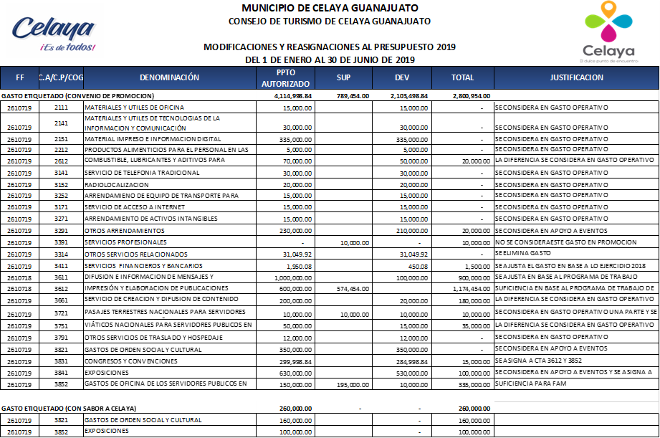

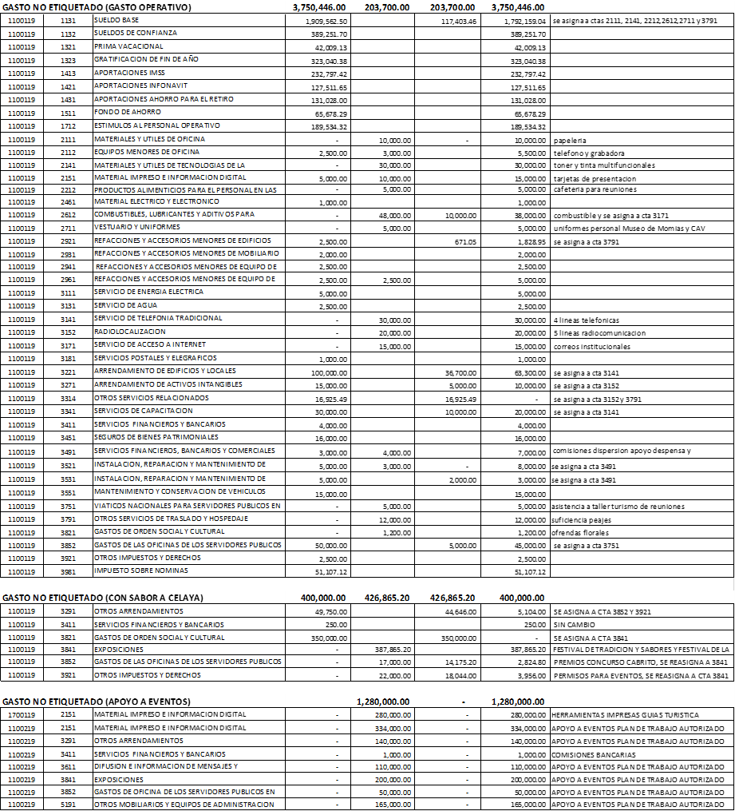

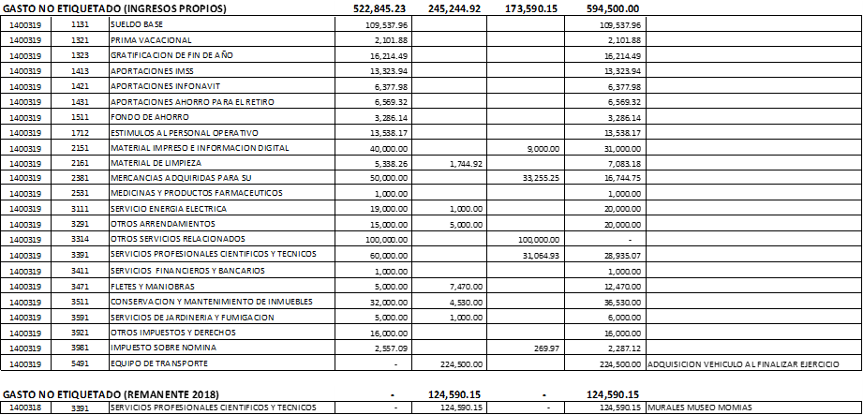

3. Pasivo Circulante al Cierre del Ejercicio
Se informará solo al 31 de diciembre

CONSEJO DE TURISMO E CELAYA GUANAJUATO
Informe de cuentas por pagar y que integran el pasivo circulante al cierre del ejercicio
Ejercicio 2019
COG | Concepto | Devengado  (a) | Pagado  (b) | Cuentas por pagar  (c) = (a-b)
 | Gasto No Etiquetado | 0.00 | 0.00 | 0.00
1000 | Servicios Personales
2000 | Materiales y Suministros
3000 | Servicios Generales
4000 | Transferencias, Asignaciones, Subsidios y Otras Ayudas
5000 | Bienes Muebles, Inmuebles e Intangibles
6000 | Inversión Pública
7000 | Inversiones Financieras y Otras Provisiones
8000 | Participaciones y Aportaciones
9000 | Deuda Pública
 | Gasto Etiquetado | 0.00 | 0.00 | 0.00
1000 | Servicios Personales
2000 | Materiales y Suministros
3000 | Servicios Generales
4000 | Transferencias, Asignaciones, Subsidios y Otras Ayudas
5000 | Bienes Muebles, Inmuebles e Intangibles
6000 | Inversión Pública
7000 | Inversiones Financieras y Otras Provisiones
8000 | Participaciones y Aportaciones
9000 | Deuda Pública
 | Total | 0.00 | 0.00 | 0.00

Fundamento Artículo 13 VII y 21 LDF

SE INFORMARA DE LOS PASIVOS AL CIERRE DEL EJERCICIO.

4. Deuda Pública y Obligaciones
Se revelará:
a) La información detallada de cada Financiamiento u Obligación contraída en los términos del Título Tercero Capítulo Uno de la Ley de Disciplina Financiera de las Entidades Federativas y Municipios, incluyendo como mínimo, el importe, tasa, plazo, comisiones y demás accesorios pactados.

Fundamento Artículo 25 LDF

“NO APLICA” LA DEUDA QUE SE REFLEJA EN OTROS PASIVOS CORRESPONDEN A RETENCIONES Y PAGO A PROVEEDORES.
.

5. Obligaciones a Corto Plazo
Se revelará:
a) La información detallada de las Obligaciones a corto plazo contraídas en los términos del Título Tercero Capítulo Uno de la Ley de Disciplina Financiera de las Entidades Federativas y Municipios, incluyendo por lo menos importe, tasas, plazo, comisiones y cualquier costo relacionado, así mismo se deberá incluir la tasa efectiva.

Fundamento Artículo 31 LDF

LAS OBLIGACIONES CONTRAIDAS A CORTO PLAZO AL 31 DE DICIEMBRE DE 2018 SON:
RETENCIONES POR SALARIOS, IMSS, ISN E INFONAVIT $ 73,215.77
PAGO A PROVEEDORES $ 814,184.20 LAS RETENCIONES SE PAGAN ANTES DEL VENCIMIENTO DE ACUERDO A LA LEGISLACION VIGENTE, DE LOS PROVEEDORES SE PROGRAMAN PAGOS CADA QUINCE DIAS Y AGUINALDO Y FONDO DE AHORRO SE PROVISIONAN CADA MES Y SE PAGAN AL FINALIZAR EL EJERCICIO.
NO APLICA TAZAS, COMISIONES Y NINGUN GASTO RELACIONADO.

6. Evaluación de Cumplimiento
Se revelará:
a) La información relativa al cumplimiento de los convenios de Deuda Garantizada.

Fundamento Artículo 40 LDF

“NO APLICA” NO SE TIENE CONVENIOS MEDIANTE LOS CUALES SE GARANTICE LA DEUDA (LOS PASIVOS SON POR RETENCIONES Y PAGO A PROVEEDORES).

